PRIEBEH EVIDENCIE ODPADU V NAŠEJ OBCI

Možno ste už zaznamenali, že pri vysýpaní nových smetných nádob majú smetiari na rukách zvláštne náramky. Slúžia im na zaznamenanie vývozu konkrétnej nádoby do systému. Ide o prepojenie elektronickej evidencie odpadu, aby sme nemuseli používať žetóny alebo iný spôsob ozančovania nádob. Zároveň sa údaje o produkcii odpadu z každej domácnosti automaticky prenášajú do prehľadného systému a vieme ich lepšie spracovať a vyhodnocovať.

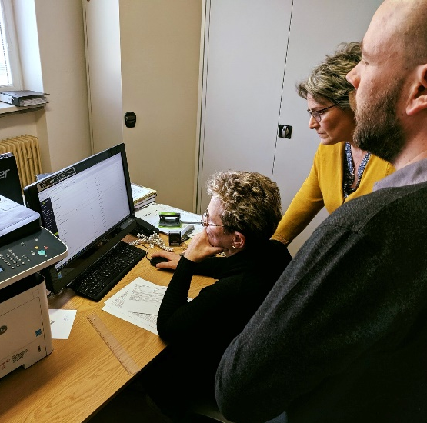
Obec zakúpila softvér na online evidenciu našich odpadov a mobilné terminály na snímanie čipov z odpadových nádob. S týmto vybavením budeme môcť prijať kroky k tomu, aby sme znížili množstvo skládkovaného odpadu a zlepšili naše triedenie.
PRIPOMEŇME SI ČO JE ELWIS
Jednoduchý a moderný nástroj na evidovanie množstva vzniknutého odpadu priamo z domácností. Bol vyvinutý slovenskými odborníkmi v odpadovom hospodárstve. Cieľom je, aby mala samospráva svoj odpad pod kontrolou a zlepšila kvalitu životného prostredia pre svojich občanov.

„Ked budeme mať vďaka evidencii odpadov na jednej strane mnoho vytriedeného odpadu a na druhej menej komunálneho, prinesie nám to všetkým výraznú úsporu financií, ktoré môžeme investovať do ďalšieho rozvoja obce. Nebudeme musieť odpad vyvážať tak často a platiť vysoké poplatky za jeho zber, prevoz a uloženie. Keď spoločne dosiahneme to, že všetci občania budú kompostovať bioodpad, viac triediť a tvoriť menej zmesového odpadu, bude sa nám všetkým žiť o to lepšie. Naša obec bude čistejšia, budeme mať dobrý pocit, že prispievame k zlepšeniu kvality nášho okolia a životného prostredia. Navyše naše poplatky nebudú narastať a nebudeme vyvážať peniaze zbytočne na skládku. Na základe výsledkov evidencie zaplatíte len za ten odpad, ktorý ste naozaj vyprodukovali. Verím, že výrazné zlepšenie bude dosahovať čoraz viac občanov a nezostanú k tejto téme ľahostajní. Váš starosta....

ELWIS - Pre SMART obce bez odpadu
FOTO: JRK Slovensko
VIAC INFORMÁCIÍ NÁJDETE NA www.menejodpadu.sk/elwis

